MAPA DE RISCOS

  - DO OBJETO: Contratação de empresa para implantação, fornecimento e instalação de luminárias em LED para atender o PÁTIO DA PREFEITURA MUNICIPAL, localizado na rua vereador Leonardo Ap. Dobicz e nos CANTEIROS E ROTATÓRIA localizada na Av. Brasil e Av. Paraná, no município de Anahy-PR.

- INTRODUÇÃO
O presente documento possui o objetivo de registrar as ações de análise do planejamento da contratação em um aspecto factível, considerando as possibilidades que envolvem a decisão de contratação e seus fatores de risco.
Para avaliar as probabilidades e impactos que um evento pode causar no fluxo de contratação, desde a sua concepção, no início do planejamento e definição de soluções, este órgão considera importante realizar uma análise de riscos que contemple os principais eventos inerentes ao macroprocesso da contratação, a presente análise consistirá nos seguintes passos:
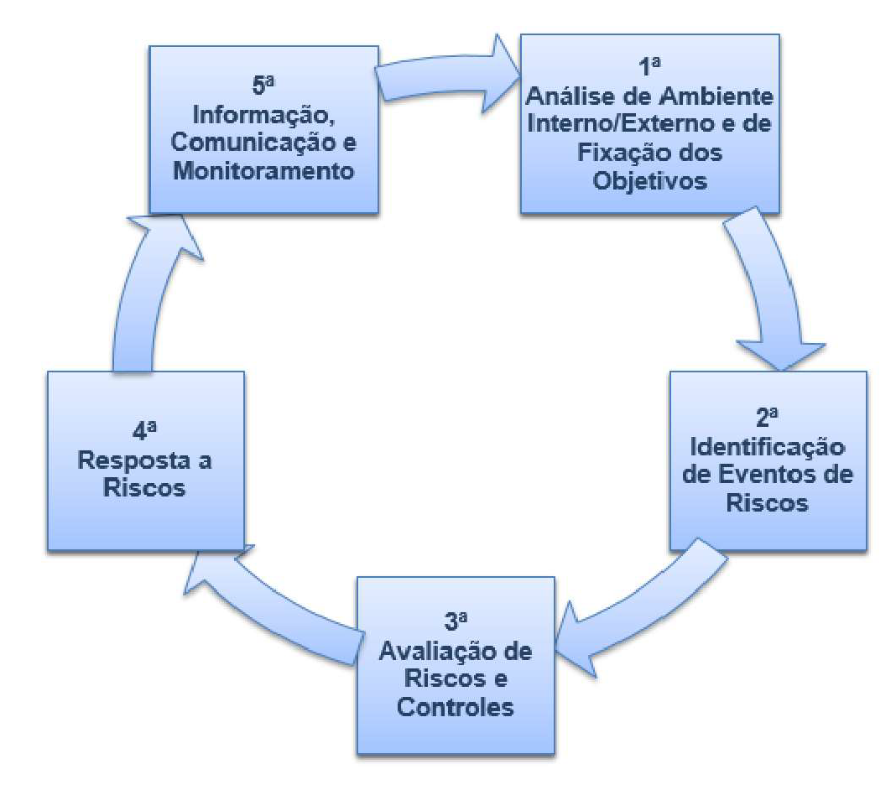

RISCO 01: Ausência de Licitantes
Probabilidade: |  | (x) Baixa () Média ( )Alta
Impacto: |  | ( ) Baixa (x) Média ( )Alta
Id | Dano
1. | Descontinuidade dos Serviços
Id | Ação Preventiva |  | Responsável
1. | Ampla divulgação do edital |  | Setor de Licitações
Id | Ação de Contingência |  | Responsável
1. | Republicação do edital ou dispensa de licitação nos  termos permitidos pela lei. |  | Setor de Licitações

RISCO 02: Combinação (comluio) de Preços entre licitantes
Probabilidade: |  | (x) Baixa | () Média | ( )Alta
Impacto: |  | () Baixa | ( ) Média | ( x)Alta
Id | Dano
1. | Ausência de competitividade, prática de preço abusivo.
Id | Ação Preventiva |  |  | Responsável
1. | Descrição, de forma clara, no instrumento convocatório, as práticas condenáveis tendentes a prejudicar a concorrência no certame, bem como as  sanções aplicáveis aos participantes da licitação. |  |  | Setor de Licitações
Id | Ação de Contingência |  |  | Responsável
1. | Aplicar a sanções, penalidades e denúncia as autoridades competentes, quando constatado. |  |  | Setor de Jurídico

RISCO 03: Problemas na elaboração do planejamento da Contratação
Probabilidade: |  | ( ) Baixa | () Média | (x)Alta
Impacto: |  | () Baixa | ( ) Média | (x )Alta
Id | Dano
1. | Não atingir o resultado esperado para o processo.
Id | Ação Preventiva |  |  |  | Responsável
1. | Possibilitar o desempenho adequado da equipe de Planejamento e Contração. |  |  |  | Departamento de Obras
Id | Ação de Contingência |  |  |  | Responsável
1. | Abrir novo processo licitatório. |  |  |  | Departamento de Obras

RISCO 04: Insuficiência de informações para elaboração de estimativa orçamentária
Probabilidade: |  | (x) Baixa | () Média | ( )Alta
Impacto: |  | () Baixa | ( ) Média | (x)Alta
Id | Dano
1. | Não será possível a contratação, o que acarreta prejuízos para o Comaer
Id | Ação Preventiva |  |  |  | Responsável
1. | Realizar estudos e levantamentos detalhados de forma a permitir uma correta estimativa dos aspectos quantitativos e qualitativos dos serviços a serem  contratados. |  |  |  | Departamento de Obras
Id | Ação de Contingência |  |  |  | Responsável
1. | Exemplicar/detalhar os estudos preliminares que  norteiam as estimativas qualitativas e quantitativas do serviço |  |  |  | Departamento de Obras

RISCO 05: Selecionar equipe inadequada para o planejamento da contratação.
Probabilidade: |  | () Baixa | (x) Média | ()Alta
Impacto: |  | () Baixa | ( ) Média | (x)Alta
Id | Dano
1. | Realizar estudo falho, incompleto ou impreciso, podendo ocasionar prejuízos na contratação para realização dos serviços pretendidos.
Id | Ação Preventiva |  |  | Responsável
1. | Escolher equipe com conhecimentos suficientes para os estudos em tempo hábil para que não haja prejuízos durante a fase de planejamento. |  |  | Departamento de Obras
Id | Ação de Contingência |  |  | Responsável
1. | Substituir membros da equipe de planejamento que não estejam tendo rendimento. Designar membros com mais experiência em contratações. |  |  | Departamento de Obras

RISCO 06: Atraso na execução do objeto
Probabilidade: |  | () Baixa | () Média | (x)Alta
Impacto: |  | () Baixa | ( ) Média | (x)Alta
Id | Dano
1. | Resultar em solução da continuidade do serviço prestado.
Id | Ação Preventiva |  |  | Responsável
1. | Escolher equipe fiscalizadora para executar uma gestão eficaz de uma equipe capacitada para desenvolver o serviço em tempo hábil para que não haja prejuízos durante a fase de execução. |  |  | Departamento de Obras
Id | Ação de Contingência |  |  | Responsável
1. | Notificar a empresa por parte da equipe fiscalizadora, visando o retorno da execução o mais breve possível. |  |  | Departamento de Obras

RISCO 07: Execução e inconformidade com o objeto licitado:
Probabilidade: |  | () Baixa | () Média | (x)Alta
Impacto: |  | () Baixa | ( ) Média | (x)Alta
Id | Dano
1. | Dano ao erário.
Id | Ação Preventiva |  |  | Responsável
1. | Verificar com observância os requisitos dos documentos apresentados na licitação, visando a real finalidade. |  |  | Departamento de Obras
Id | Ação de Contingência |  |  | Responsável
1. | Informar através da equipe fiscalizadora , a empresa sobre eventual discrepância na execução contratual, afim de remediar incorreções porvir. |  |  | Departamento de Obras

RISCO 08: Ausência de item na tabela SINAPI:
Probabilidade: |  | (x) Baixa () Média ()Alta
Impacto: |  | (x) Baixa ( ) Média ()Alta
Id | Dano
1. | Inexecução do serviço solicitado.
Id | Ação Preventiva |  | Responsável
1. | Observância minuciosa da confecção orçamentária. |  | Departamento de Obras
Id | Ação de Contingência |  | Responsável
1. | Informar a ausência do item na tabela SINAPI a empresa contrada. |  | Departamento de Obras

Anahy, 20 de agosto de 2024.

xxxxxxxxxxxxx
Diretora do Dep. de xxxxxxx

